

Информационный буклет для специалистов

Конфликты в детском
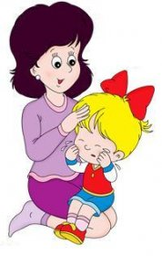
коллективе
и пути их разрешения

Дети каждый день предлагают нам такие ситуации, с которыми очень и очень непросто разобраться с ходу. Но и оставлять решение "на потом" тоже нельзя: слишком уж зависит от наших действий в этих ситуациях будущее наших детей.
Предлагаем Вам рекомендации по решению некоторых проблем, возникающих во взаимоотношениях с ребенком.

Ноябрь, 2022 г.

Давайте поговорим о гармоничном включение ребенка в коллектив группы.
Очень часто дети выпадают за рамки группового общения, и восстановить этот пробел становится очень сложно. Чаще всего - это происходит при попадании ребенка в новый коллектив, при переводе из одной группы в другую, одного класса в параллели в другой или при смене школы. Возникают случаи, когда в коллективе ребенок теряет связь со сверстниками.
Причин этого может быть очень много: неумение ребенка строить отношения в диалоге, отсутствие качеств лидера, слишком разные интересы или просто разногласия, переходящие в серьезную проблему. Конфликты есть постоянно, они появляются и исчезают. Главное, чтобы они не стали постоянными спутниками ребенка и не привели к полному диссонансу в группе, классе. Контролировать микроклимат обязан весь педагогический коллектив. Необходимо постоянно оставаться "начеку", чтобы не упустить этот момент.
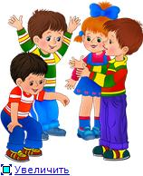
Главная черта межличностных отношений – эмоциональная основа. Психологи отмечают, что любой человек, вступая в общение с другими людьми, чувствует себя по-другому, чем наедине с собой, также у него по-другому протекают психические процессы. На основании этого были выделены типы взаимного влияния детей на деятельность друг друга: взаимное облегчение, взаимное затруднение, одностороннее облегчение, одностороннее затруднение и независимость. Так, например, результатом существования психологической совместимости в коллективе является то, что, почти не зная друг друга, дети в группе уже с первых минут испытывают симпатию к одним членам группы, и антипатию – к другим.
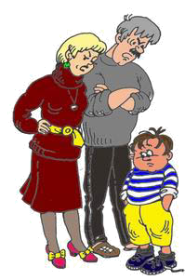
Особое место в коллективных взаимоотношениях занимает позиция лидера. Именно лидеры, в силу авторитетности своей позиции, обладают большими возможностями для внушения и оказания влияния на остальных членов коллектива. Благодаря лидеру, в группе могут установиться теплые, дружеские отношения, взаимопомощь и понимание. Но может сложиться и такая ситуация, когда дети в коллективе могут конфликтовать, проявлять грубость и агрессию, показывать неприязнь.
Необходимо помнить, что многие дети очень болезненны к низкой оценке товарищей и неприязни со стороны сверстников. Поэтому взрослым необходимо постоянно наблюдать за взаимоотношениями в коллективе и помогать формированию здоровых, благоприятных отношений.
Когда возникают ссоры, нужно вести себя спокойно и твердо. Детям можно дать возможность разрешить спор самостоятельно, это позволит им приобрести неоценимый опыт урегулирования конфликтов. Конечно, взрослый должен ненавязчиво контролировать этот процесс. Если вы чувствуете, что страсти накаляются, и маленькие "воины" готовы ринуться в драку, необходимо вмешаться. Обязательно подкрепите свои действия словом "Нельзя"!
Когда дети успокоятся, предложите им обсудить, что же произошло. Отношение взрослого к детям должно быть спокойным и уважительным. Помните, в этой ситуации вы – незаменимый помощник, а не строгий судья! Именно вы должны "решать" детские конфликты и искать способы их разрешения. Если дети в процессе «разбора полетов" обращаются со своими высказываниями к взрослому, нужно объяснить им, что обсуждать ситуацию они должны между собой. Например: "Скажи, пожалуйста, это не мне, а Мише, хорошо? ". Вовлекая детей в процесс налаживания отношений, попытайтесь выяснить, кто чего хочет, из-за чего возникла ссора, а также объясните, как можно было разрешить конфликт мирным путем. Дети должны принимать в обсуждении активное участие, предлагая свои варианты решения. Но такие, которые не ущемляют права одного из них. Такое обсуждение помогает приобретению навыков налаживания взаимоотношений со сверстниками, придает уверенности в себе и учит понимать и принимать во внимание чувства и желания другого человека. После обсуждения принимается общее, приемлемое для всех решение. Хорошо посмотреть на исчерпанный конфликт со стороны и всем вместе обсудить, как его можно было избежать. В завершение не забудьте похвалить и поддержать детей за проявленную активность, выделите ценность каждого из предложений. Это поможет осознать свой вклад в мирное разрешение ситуации.
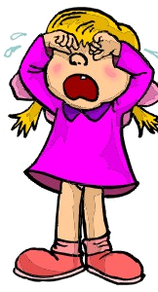
Иногда, мы взрослые, теряемся в догадках, и задаем себе вопрос: "почему он такой сегодня "вредный", почему на пустом месте раздражается, не слушается, ведет себя агрессивно по отношению к другим детям"? Причины могут быть разные. Накопившееся напряжение и беспокойство ребенок переносит на других детей: они подспудно начинают раздражать его и становятся "виноватыми" в том, что ребенку так плохо. Он не может этого выразить словами, поэтому свою нервозность выплескивает в конфликте, получая разрядку негативных эмоций, накопившихся в детской душе. Как правило, после таких ссор и возможно драк, ребенок не может объяснить конкретных причин своего крайне агрессивного поведения. Также дети могут использовать конфликт для привлечения внимания взрослых, и подсознательно пользуются этим, чтобы получить что-либо от взрослого. Ребенок провоцирует других детей на конфликт, доводит ситуацию до драки, но, получив отпор, бежит жаловаться. Теперь он может «оправданно поплакать», а взрослый непременно пожалеет его. Если ребенка часто критикуют и ругают, он также может выплескивать свою обиду и раздражение на других детей. И наоборот, если ребенка чрезмерно опекают и хвалят, он является "образцом для подражания" и все думают, что все его желания и требования исполняются. Как правило, такой ребенок может не найти понимания у сверстников. Ведь он ждет такого же отношения от всех окружающих, но, естественно, не получает его. Тогда, ребенок начинает добиваться желаемого, провоцируя постоянные конфликты и ссоры.
МЕТОДИЧЕСКАЯ КОПИЛКА
На заметку
Характеристика групп детей, которые часто идут
на конфликт: Агрессивисты - задирают других и раздражаются сами, если их не слушают; Максималисты - хотят чего-то прямо сейчас; Сверхпокладисы - со всеми соглашаются; Жалобщики - всегда на что-нибудь жалуются; Всезнайки - считают себя выше, умнее других; Молчуны - спокойные и немногословные, но узнать чего они хотят очень сложно; Нерешительные - медлят с принятием решений, боятся ошибиться; Скрытые - затаивают обиды и неожиданно набрасываются на обидчика; Невинные "лгуны" - вводят других в заблуждение ложью и обманом.
Советы
И взрослым, и детям надо набраться терпения, научиться находить компромиссы и постараться запомнить эффективные приемы разрешения конфликтов:
- Не обсуждайте и не жалуйтесь при ребенке другим взрослым на его негативное поведение. Он может утвердиться во мнении, что ничего изменить нельзя, и конфликты неизбежны;
- Старайтесь лишний раз не напоминать ребенку о состоявшихся недавно ссорах и конфликтах, чтобы не настраивать его тем самым на враждебный лад;
- Обращайте внимание на эмоции и чувства других детей, в каком они пребывают настроении, чем занимаются. Хорошо применить игру "Азбука эмоций". Она поможет ребенку отличать эмоции по мимике, что способствует лучшему пониманию настроения и состояния других детей;
- Эффективным приемом разрешения конфликта из-за игрушки, вещи, просмотра телепередачи может быть выдержанная пауза и объяснение. Помогите понять, что невозможно обладать одной игрушкой или вещью, просматривать разные передачи двум детям сразу. Можно разделить на две половинки яблоко, но нельзя поделить игрушку, вещь, телевизор. "Очередность" научит детей терпению и умению находить компромисс;
- Хорошо применять в своей работе игры на снятие напряжения и разрядки накопившихся негативных эмоций, которые очень подойдут для конфликтных детей. Чтобы их успокоить, можно использовать элементы релаксации, психогимнастики. Дайте возможность детям жаловаться (но ни в коем случае не ябедничать!), только если это происходит до ссоры. Они научатся советоваться и просить помощи у взрослых, не доводя ситуацию до драки;
- Постарайтесь спокойно проанализировать, что является истинной причиной конфликтности ребенка. Это поможет найти эффективные способы коррекции с помощью совместной работы с психологом.
Профилактика конфликтов
Конфликты в детском коллективе легче предупредить, чем разрешать. Очень важен личный пример воспитателя, когда его оценки касаются только поступков детей. Также важным аспектом воспитания является развитие самоконтроля – это когда ребята знакомы с определенными стандартами, правилами, регуляторами, которые помогают в коллективе группы.
Необходимо развить навыки общения детей со сверстниками. В качестве основных методов, приемов, форм обучения конструктивным способом разрешения конфликтов используются:
- Сюжетно-ролевые игры (с наличием проблемной ситуации); имитационные игры (имитация человеческого процесса); интерактивные игры (игры на взаимодействие);
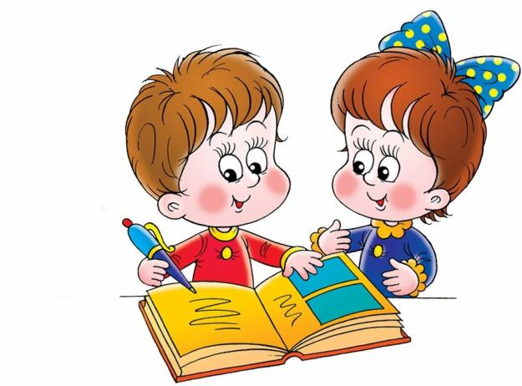
- Социально-поведенческие тренинги (обучение конструктивному поведению в конфликтной ситуации);
- Обыгрывание конфликтных ситуаций и в моделировании выхода из них;
- Психогимнастика;
- Чтение художественных произведений и их обсуждение;
- Просмотр и обсуждение мультипликационных и художественных фильмов;
- Для доверительных бесед с детьми в группе можно оборудовать такие уголки и зоны как: "Уголок доверия", "Уголок для друзей", "Островок доверия", "Секретная комната", "Стол переговоров", "Коврик мира".
Что же делать, если конфликт уже произошел?
- Поговорить с ребенком, выявить главную причину конфликта, так как их может быть несколько. Сделать это нужно мягко, но настойчиво, без сильного давления. Только так ребенок будет с вами откровенен;
- Определить глубину и серьезность возникшей проблемы. Может быть, ребенок сможет самостоятельно выйти без конфликта, без привлечения взрослых. И только после этого, если вмешательство необходимо, приступить к решению вопроса вместе. Как правило, при личной беседе можно подобрать правильные слова для объяснения и настроить ребенка на примирение. Пусть он попробует первым вступить в диалог и, если это будет принято в группе, продолжит общение. Если же группа не воспримет его, то тогда необходимо продолжить работу, подключив психолога или социального педагога, так как эта моральная травма может остаться с ним на всю жизнь.
Пытаясь научить ребенка навыкам эффективного общения, подумайте, что необходимо изменить в поведении и отношении к ребенку. Хочется отметить, что детские ссоры заслуживают особого внимания! Корректное вмешательство и помощь в поиске компромисса – залог того, что ребенок в большинстве случаев научится самостоятельно находить выход из конфликтов.

Материал подготовлен
психологом О.К. Асатрян

